Министерство образования Российской Федерации
Пензенский государственный университет
Кафедра „Вычислительная техника“

ОТЧЕТ
по лабораторной работе №1
по курсу „Логика и основы алгоритмизации в инженерных задачах“
на тему „ Простые структуры данных“

Выполнили студенты группы 23ВВВ1 :
Жиганов Н.Д.
Видяев А.А.
Приняли:
д.т.н. доцент Митрохин М.А.
к.т.н. доцент Юрова О.В.

Пенза 2024

Цель работы.
Повторить работу с основными типами данных в языке Си и закрепить на практике.
Задание.

Задание 1: написать программу, вычисляющую разницу между максимальным и минимальным элементами массива.

Задание 2: написать программу, реализующую инициализацию массива случайными числами.

Задание 3: написать программу, реализующую создание массива произвольного размера, вводимого с клавиатуры.

Задание 4: написать программу, вычисляющую сумму значений в каждом столбце (или строке) двумерного массива.

Задание 5: написать программу, осуществляющую поиск среди структур student структуру с заданными параметрами (фамилией, именем и т.д.).

Массив — это конечная совокупность данных одного типа

Схемы программ:
1)
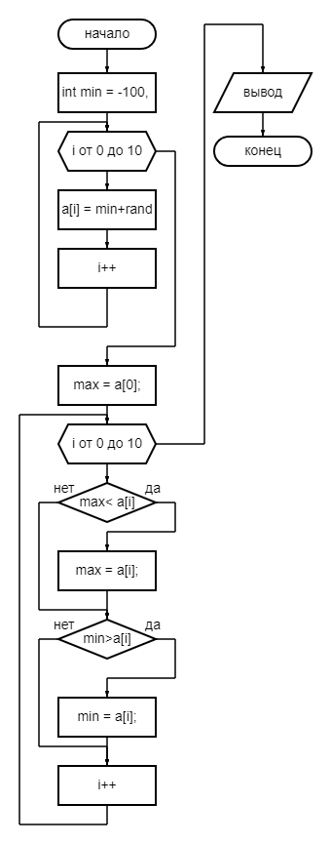

2-3)
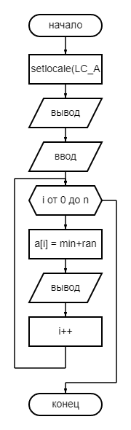

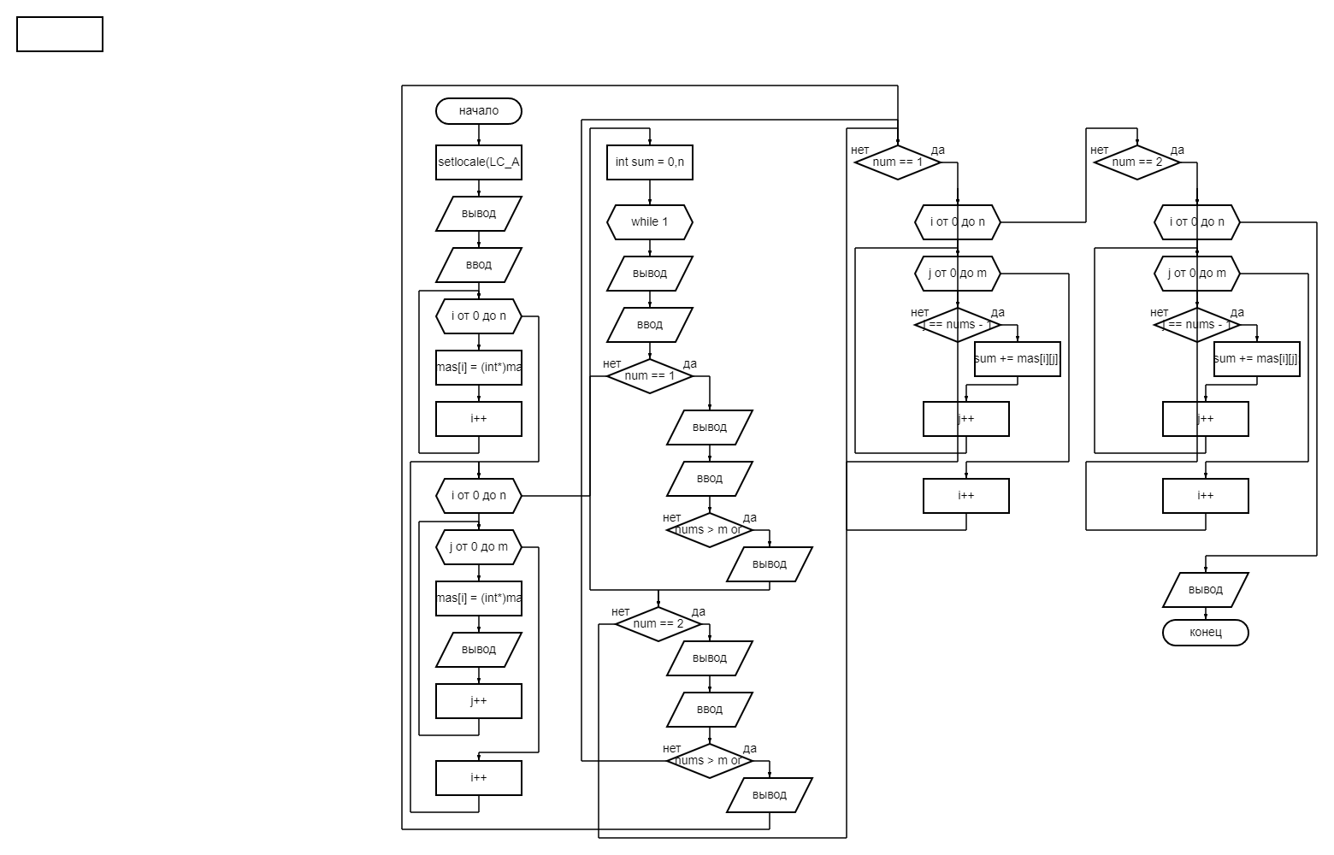
4)

5)

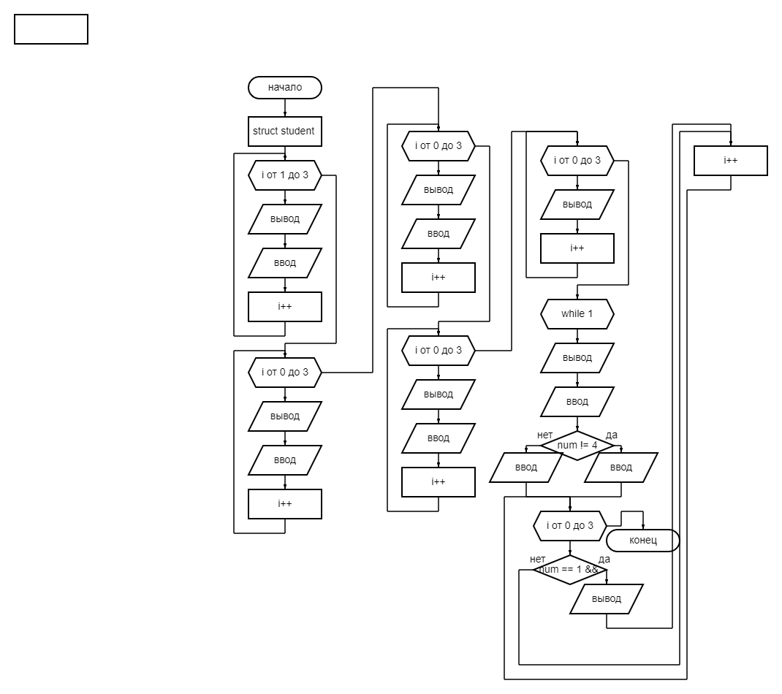

Ход работы:

1)

#include "stdafx.h"
#include <time.h>
#include <math.h>
#include <stdio.h>
#include <stdlib.h>

void main()
{
int min = -100, max = 100;
int a[10], i, k, n;
srand(time(NULL));
for (i=0; i<10; i++)
{
a[i] = min+rand()%(max-min+1);
printf("%d, ",a[i]);
}
max = a[0];
min = a[0];
for(i=0; i<10;i++)
{
if(max< a[i])
{
max = a[i];
}
if(min>a[i])
{
min = a[i];
}

}
printf("\n%d",max);
printf("\n%d",min);
printf("\n%d",max-min);
getchar();

}

2-3)
#include "stdafx.h"
#include <time.h>
#include <math.h>
#include <stdio.h>
#include <stdlib.h>
#include <locale.h>
void main()
{
setlocale(LC_ALL," Rus");
int* a;
int n;
int max = 100,min=-100;
printf("Введите желаемую длину массива \n");
scanf_s("%d",&n);
a = (int*)malloc(n * sizeof(int));
for (int i=0; i<n; i++)
{
a[i] = min+rand()%(max-min+1);
printf("%d, ",a[i]);
}

getchar();
getchar();

}
4)
#include <time.h>
#include <math.h>
#include <stdio.h>
#include <stdlib.h>
#include <locale.h>

int main()
{
setlocale(LC_ALL,"Rus");
int n,m;
int max = 100, min = -100;

printf("Введите колличество строк:\n");
scanf_s("%d", &n);
printf("Введите колличество столбцов:\n");
scanf_s("%d", &m);

int** mas = (int**)malloc(sizeof(int*) * n);

for (int i = 0;i < n;i++)
{
mas[i] = (int*)malloc(sizeof(int) * m);
}

for (int i = 0;i < n;i++)
{
for (int j = 0;j < m;j++)
{
mas[i][j] = min + rand() % (max - min + 1);
printf("%d ",mas[i][j]);
}
printf("\n");
}

int sum = 0,num,nums;
while (1)
{
printf("Где посчитать сумму?\n1-столбцы\n2-строки\n");
scanf_s("%d", &num);
if (num == 1)
{
printf("Введите номер столбца в котором хотите посчитать сумму: ");
scanf_s("%d", &nums);
if (nums > m or nums < 0)
{
printf("Ошибка");
}
else
{
break;
}
}
if(num == 2)
{
printf("Введите номер строки в которой хотите посчитать сумму: ");
scanf_s("%d", &nums);
if (nums > n or nums < 0)
{
printf("Ошибка");
}
else
{
break;
}
}
}
if (num == 1)
{
int j = 0;
for (int i = 0;i < n;i++)
{
for (int j = 0;j < m;j++)
{
if (j == nums - 1)
{
sum += mas[i][j];
}
}
printf("\n");
}
}
if (num == 2)
{
int j = 0;
for (int i = 0;i < n;i++)
{
for (int j = 0;j < m;j++)
{
if (i == nums - 1)
{
sum += mas[i][j];
}
}
printf("\n");
}
}
printf("Сумма: %d", sum);
return 0;

}
5)
#define _CRT_SECURE_NO_WARNINGS
#include <stdio.h>
#include <stdlib.h>
#include <locale.h>
#include <string.h>

void main() {
int num, nomz;
char search[20];

setlocale(LC_ALL, "Rus");
struct student {
char famil[20];
char name[20];
char facult[20];
int Nomzach;
} stud[3] = { 0 }; // Объявляем и инициализируем массив структур

for (int i = 0; i < 3; i++) {
printf("Введите фамилию студента:\n");
scanf("%19s", stud[i].famil); // Ограничиваем ввод для предотвращения переполнения буфера
}
for (int i = 0; i < 3; i++) {
printf("Введите имя студента %s:\n", stud[i].famil);
scanf("%19s", stud[i].name);
}
for (int i = 0; i < 3; i++) {
printf("Введите название факультета студента %s %s:\n", stud[i].famil, stud[i].name);
scanf("%19s", stud[i].facult);
}
for (int i = 0; i < 3; i++) {
printf("Введите номер зачётной книжки студента %s %s:\n", stud[i].famil, stud[i].name);
scanf("%d", &stud[i].Nomzach);
}

for (int i = 0; i < 3; i++) {
printf("Cтудент %s %s обучается на факультете %s, номер зачётной книжки %d \n",
stud[i].famil, stud[i].name, stud[i].facult, stud[i].Nomzach);
}
while (1)
{
printf("По какому полю хотите осуществить поиск:\n1- фамилия\n2- имя\n3- название факультета\n4- номер зачётной книжки\n");
scanf("%d", &num);
printf("Введите данные для поиска:\n");
if (num != 4) {
scanf("%s", search);
}
else {
scanf("%d", &nomz);
}

for (int i = 0; i < 3; i++) {
if ((num == 1 && strcmp(search, stud[i].famil) == 0) ||
(num == 2 && strcmp(search, stud[i].name) == 0) ||
(num == 3 && strcmp(search, stud[i].facult) == 0) ||
(num == 4 && stud[i].Nomzach == nomz)) {
printf("Cтудент %s %s обучается на факультете %s, номер зачётной книжки %d \n",
stud[i].famil, stud[i].name, stud[i].facult, stud[i].Nomzach);
}
}
}

getchar();
getchar();
}

Результат:
1)
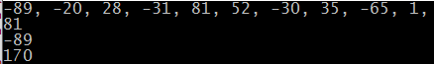

2-3)
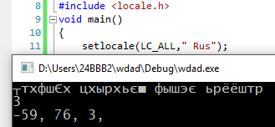

4)
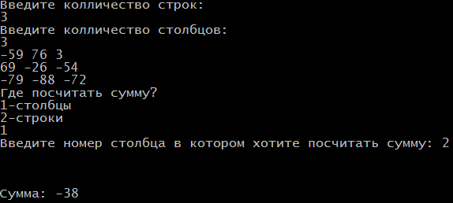

5)

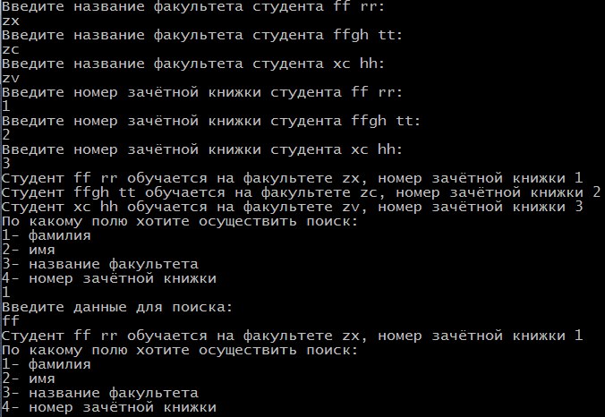

Вывод:
В ходе лабораторной работы мы повторили работу с основными типами данных в языке Си и закрепили их на практике.

